苏州大学普通物理（一）下课程（07）卷参考答案 共2页
院系 理、工、材料 专业

一、填空：（每空2分，共40分）
1、539.4nm
2、7.26×10⁻³mm
3、1.03×10⁻⁶m
4、606nm
5、5000
6、1.215
7、47.80
8、
9、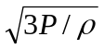，3p/2
10、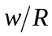，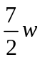
11、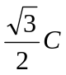
12、1.99×10⁻¹⁸J，6.62×10⁻²⁷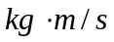
13、4.2eV，2.0eV
14、1.99×10⁻³¹J
二、计算题：（每小题10分，共60分）
1、（1）由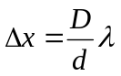 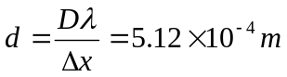
（2）在原中央明纹位置是暗纹，因为该处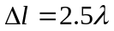。
2、解：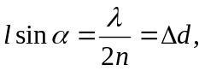 由题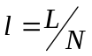
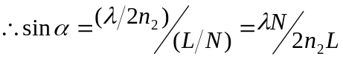
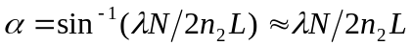
（2）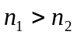 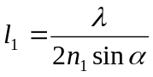
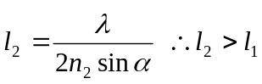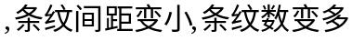。

3、解：（1）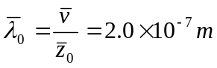
（2）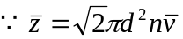，T不变，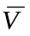将不变，V增大一倍，则n减小为原来的
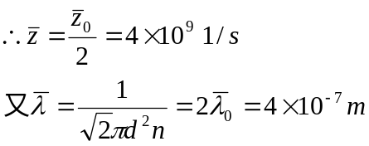

4、解：（1）a→b过程吸热：
b→c过程吸热：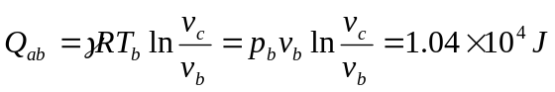
总吸热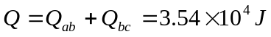
（2）
（3）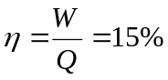

5、：
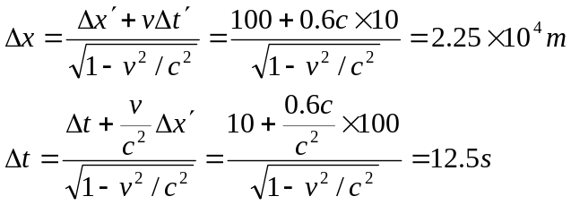
6、